Сибирский университет потребительской кооперации
Забайкальский институт предпринимательства

Контрольная работа
вариант № 10

по дисциплине: информатика

Выполнила студентка БХ-10-095-ч-ВПО
Смирнова Ю.А

Проверил: __________________

Чита 2011
Содержание

Задание №1 3
Общие сведения об устройстве жестких дисков 4
Основные характеристики 5
Разновидности жестких дисков 7
Задание №2. 9
Форматирование абзацев 9
Границы и заливка текста 11
Задание №3. 14
Литература 16

Задание №1
Описать указанные в варианте задания аппаратные средства компьютеров, отразить их особенности и привести основные информационно-технические характеристики.
Жесткий магнитный диск: назначение, принцип функционирования, разновидности.
Жёсткий диск - устройство для хранения информации, основанное на принципе магнитной записи.
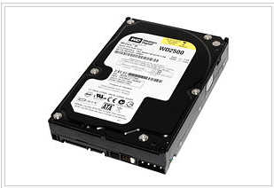
Накопители на жестких магнитных дисках (НЖМД), или в англоязычном варианте hard disk drives (HDD), являются одним из самых распространенных в настоящее время типов запоминающих устройств. Это объясняется удачным сочетанием основных их параметров: емкости, стоимости, времени обращения, габаритов и потребляемой мощности, делающим их наилучшим типом запоминающих устройств для хранения больших объемов информации, доступ к которой должен осуществляться без вспомогательных действий со стороны пользователя. К такой информации, в первую очередь, относятся операционные системы, базы данных, документы, находящиеся в работе, постоянно или часто используемое программное обеспечение и т.п. Постоянное снижение стоимости НЖМД и увеличение их емкости приводят к проникновению их в новые приложения и сферы информационной техники. Запись информации на магнитных носителях (не только на жестких дисках) обычно осуществляется за счет изменения состояния намагниченности отдельных участков их поверхности. Чем меньше геометрические размеры таких участков, тем большее количество информации удается записать на единице площади носителя, т.е. тем выше плотность записи информации.

Общие сведения об устройстве жестких дисков
Жесткие диски включают в себя электромеханическую и электронную части. Электромеханическая часть размещается в жестком корпусе, внутри которого закреплен шпиндельный двигатель с вращающимся шпинделем и смонтированными на нем дисками накопителя, а также установленный в этом же корпусе подвижный блок головок чтения и записи с приводом, обеспечивающим позиционирование (перемещение) головок.
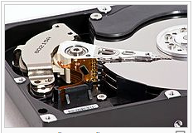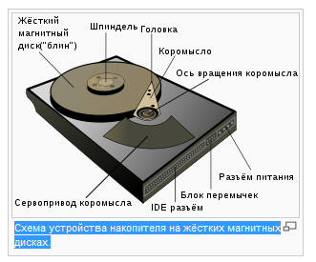
Сами диски (или пластины), которых, как правило, бывает на шпинделе от одного до пяти (иначе корпус получится очень высоким, а шпиндель с дисками – тяжелым), изготовлены из сплавов алюминия или специального стекла (иногда керамики). Последнее используется при высоких скоростях вращения шпинделя. Поверхность дисков имеет магнитное покрытие, на котором, собственно, и записывается информация. Процесс записи состоит в локальных изменениях магнитного состояния этого покрытия. Информация на диске располагается по окружностям, называемым дорожками, совокупность равноудаленных от центра дорожек поверхностей всех пластин НЖМД называют цилиндром. Дорожки для хранения информации разбиты на секторы, емкость которых в большинстве случаев составляет 512 байт. Сектор обладает определенной структурой, включающей в себя заголовок, поле данных и контрольный код этого поля. Часть корпуса, в которую заключена электромеханика диска, часто называют герметичной (хотя обычно имеется защищенное воздушным фильтром отверстие для выравнивания внутреннего давления с атмосферным), поскольку в ней не допускается присутствие никаких загрязнений, в том числе частичек пыли. Необходимость этого вызвана тем, что головки чтения и записи находятся на очень малом расстоянии от поверхности диска (порядка 10-4−10-5 мм), удерживаясь над ней воздушным потоком (нетрудно подсчитать, что линейная скорость перемещения диска относительно головок на внешних цилиндрах составляет более 100 км/час при скорости вращения 7200 об/мин). Поэтому даже небольшие частицы могут легко повредить магнитное покрытие. Для частиц, которые образуются в процессе эксплуатации за счет износа поверхностей, внутри корпуса существует даже некое подобие пылесоса: рециркуляционный фильтр.
В электронную часть диска входят контроллер, усилители сигналов интерфейсных шин и буферная память (кэш диска). Контроллер обеспечивает управление процессами разгона и останова шпинделя, позиционирования головок, чтения и записи информации, а также внешний интерфейс диска.

Основные характеристики
К основным характеристикам жестких магнитных дисков относят информационную емкость, время доступа и скорость считывания.
Объем жесткого диска является его самой важной характеристикой для большинства пользователей. Он зависит как от количества пластин в корпусе жесткого диска, так и от плотности записи информации в расчете на одну пластину. Так как количество пластин не может быть бесконечным и при их большом числе увеличивается нагрузка на мотор, ухудшаются температурные и шумовые характеристики диска, труднее обеспечивается надежность, то увеличение плотности записи на пластину технологически более перспективный вариант. Именно этот подход позволил существенно удешевить производство жестких дисков и значительно снизить их цену. Современные пластины изготовляются из алюминия или даже из стекла (некоторые модели IBM), а плотность записи находится в пределах 20-60 Гбайт на пластину.
Скорость - второй важнейший параметр винчестеров - скорость чтения/записи информации (Transfer Rate). Он зависит в первую очередь от скорости вращения пластин диска, которая на сегодня составляет 5400-7200 оборотов в минуту (RPM) для бюджетных моделей, и до 15000 - для дорогих дисков (обычно у SCSI-устройств). На увеличение скорости считывания влияет также и рассмотренное выше увеличение плотности записи информации.
Время доступа не менее важная характеристика производительности винчестера - общее время доступа к информации (Access Time), которое определяется временем поиска нужной дорожки на диске и временем позиционирования внутри этой дорожки. Оно зависит в основном от скорости вращения диска.
Также учитываются следующие характеристики:
Интерфейс - совокупность линий связи, сигналов, посылаемых по этим линиям, технических средств, поддерживающих эти линии, и правил (протокола) обмена. Серийно выпускаемые внутренние жёсткие диски могут использовать интерфейсы ATA (он же IDE и PATA), SATA, eSATA, SCSI, SAS, FireWire, SDIO и Fibre Channel.
Физический размер. Почти все современные накопители для персональных компьютеров и серверов имеют ширину либо 3,5, либо 2,5 дюйма — под размер стандартных креплений для них соответственно в настольных компьютерах и ноутбуках. Также получили распространение форматы 1,8 дюйма, 1,3 дюйма, 1 дюйм и 0,85 дюйма. Прекращено производство накопителей в форм-факторах 8 и 5,25 дюймов.
Надёжность - определяется как среднее время наработки на отказ.
Количество операций ввода-вывода в секунду — у современных дисков это около 50 оп./с при произвольном доступе к накопителю и около 100 оп./сек при последовательном доступе.
Потребление энергии — важный фактор для мобильных устройств.
Уровень шума — шум, который производит механика накопителя при его работе. Указывается в децибелах. Тихими накопителями считаются устройства с уровнем шума около 26 дБ и ниже. Шум состоит из шума вращения шпинделя (в том числе аэродинамического) и шума позиционирования.
Сопротивляемость ударам сопротивляемость накопителя резким скачкам давления или ударам, измеряется в единицах допустимой перегрузки во включённом и выключенном состоянии.
Объём буфера — буфером называется промежуточная память, предназначенная для сглаживания различий скорости чтения/записи и передачи по интерфейсу. В современных дисках он обычно варьируется от 8 до 64 Мб.

Разновидности жестких дисков
Жёсткие диски делятся на три основных класса:
1)Внешние
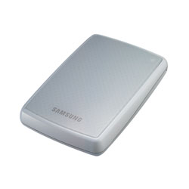
2)Для настольных ПК
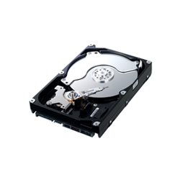
3)Для ноутбуков.
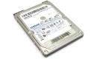
Хотя каждый из этих классов может быть также разделен:
- по объему жесткого диска. Если Вы - обычный пользователь, для операционной системы и хранения файлов может хватить диска емкостью 80 Гбайт. Для хранения текстовых файлов требуется очень мало места, в то время как для мультимедийных файлов необходимо много памяти. Если Вы увлекаетесь играми или занимаетесь графическим дизайном, лучше остановиться на диске емкостью как минимум 160 - 250 Гбайт. Когда же владелец компьютера увлекается фильмами или музыкой и собирается хранить много фильмов, нужно остановиться на емкости 320 Гбайт или выше, в зависимости от имеющихся в распоряжении средств.
- по скорости вращения. Чаще всего на рынке встречаются устройства со скоростью вращения 7200 об/мин (rpm). Чем больше скорость вращения, тем выше быстродействие винчестера в целом. На сегодняшний день на рынке представлены диски со скоростями 10000rpm и 15000rpm, соответственно цены на них в 2-3 раза больше при том же объеме.
- по торговой марке. Такими на рынке являются Seagate, Maxtor, Western Digital, Samsung, Hitachi и Mitsibishi. Все сказанное выше относится к встроенным жестким дискам.

Задание №2.
Описать назначения и функциональные возможности указанных в варианте задания программ для компьютера, системных операций или операций, выполняемых пользователем в офисных приложениях.
Текстовые процессоры: параметры абзаца и перечень операций.

Форматирование абзацев
Для установки параметров абзаца используется команда Абзац в меню Формат. Ее действие распространяется на все абзацы, в которых выделен хотя бы один символ, а при отсутствии выделения - на текущий абзац (в котором находится текстовый курсор). После выбора этой команды появляется диалоговое окно Абзац.
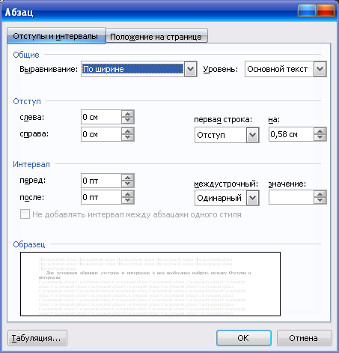
Для установки абзацных отступов и интервалов в нем необходимо выбрать вкладку Отступы и интервалы:
- Выравнивание - установка способа выравнивания абзаца:
  - по левому краю — абзац выравнивается по левому краю поля текста;
  - по центру - абзац центрируется между левым и правым краями;
  - по правому краю — абзац выравнивается по правому краю;
  - по ширине - абзац выравнивается по обоим краям (за счет некоторого растяжения пробелов между словами).
Установить тип выравнивания можно также с помощью кнопок на панели Форматирование ;
- Отступ — в полях слева и справа указываются дополнительные расстояния от левого и правого полей страницы до границ абзаца;
- первая строка — вид отступа для первой строки абзаца:
  - (нет) - отступ отсутствует,
  - отступ - красная строка, расстояние указывается в поле на,
  - выступ — отрицательный отступ, расстояние указывается в поле на;
- Интервал - в полях перед и после указываются отступы перед первой строкой абзаца и после его последней строки, соответственно;
- междустрочный - выбор интервала между строками внутри абзаца:
  - одинарный - стандартный интервал для данного шрифта,
  - полуторный — интервал в 1,5 раза больше стандартного,
  - двойной - интервал вдвое больше стандартного,
  - минимум - интервал не менее указанного в поле значение,
  - точно — интервал, равный указанному в поле значение,
  - множитель - интервал, равный стандартному, умноженному на коэффициент, указанный в поле значение.
Абзацные отступы можно также установить с помощью горизонтальной масштабной линейки.
Перетягивая маркеры с помощью мыши, можно изменять для абзаца (абзацев) отступы слева и справа, а также указывать отступ или выступ для первой строки.

Границы и заливка текста
Для оформления заголовка, абзаца или целой страницы рамкой (в том числе с тенью), заливкой и т. д. необходимо вызвать диалоговое окно Границы и заливка с помощью одноименной команды в главном меню Формат.
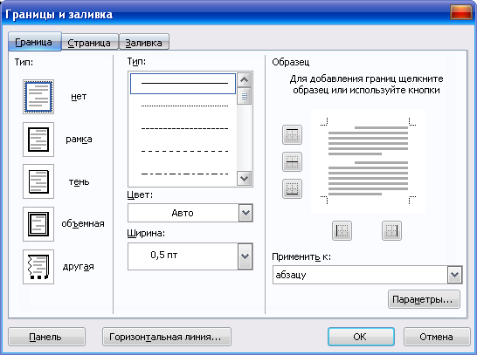
Вкладка Граница
Вкладку Граница используют для обрамления предварительно выделенного текста. Для этого необходимо:
- выделить абзац или заголовок;
- вызвать диалоговое окно Границы и заливка и открыть вкладку Граница;
- в перечне образцов слева (Тип) щелкнуть на иконке Рамка, а в списке Тип в середине окна выбрать нужный вид линии рамки;
- в списке Цвет выбрать цвет рамки;
- в списке Ширина выбрать толщину линии рамки;
- в списке Применить к выбрать, нужно ли применить форматирование только к выделенному тексту или ко всему абзацу;
- щелкнуть мышью на кнопке ОК.
При этом в окне Образец будут последовательно отображаться все изменения, предполагаемые для выделенного текста.
Для быстрого и простого обрамления заголовка или абзаца можно также воспользоваться кнопкой Внешние границы на панели инструментов форматирования, которая обычно используется при работе с таблицами.
Вкладка Заливка
С помощью вкладки Заливка диалогового окна Границы и заливка можно создавать различные виды штриховки диагональными, горизонтальными и вертикальными линиями, а также выбрать цвет фона и узор для заливки в имеющихся палитре и списках в левой части окна. Чтобы отменить все произведенные действия, достаточно в диалоговом окне Граница и заливка щелкнуть мышью на ячейке цветовой палитры с заголовком Нет заливки, а затем на кнопке ОК.

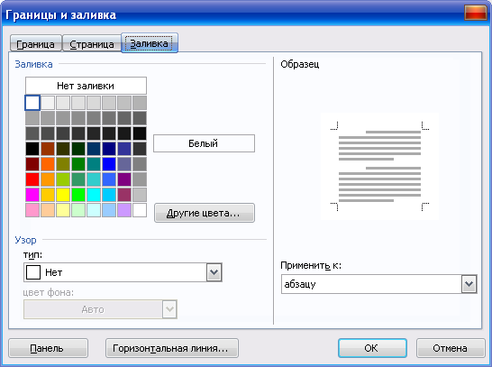

Форматирование текста с помощью кнопки Формат по образцу
Если необходимо форматировать другие участки документа по образцу уже отформатированного фрагмента, то можно воспользоваться), которая расположена специальной кнопкой Копировать формат на стандартной панели инструментов.
Чтобы скопировать параметры с отформатированного текста, а затем применить их к другому фрагменту, необходимо:
- выделить текст, который содержит исходный формат, или установить в него текстовый курсор;
- щелкнуть мышью на кнопке Формат по образцу;
- установить указатель мыши в начало текста, который нужно переформатировать (при этом указатель примет форму кисти);
- удерживая нажатой левую кнопку мыши, плавно провести «кистью» по тексту и отпустить кнопку мыши после завершения операции.

Задание №3.
Для решения практической части подготовить табличную форму, составить и отладить алгоритм ее решения.
Дан список вкладчиков банка с указанием фамилий, суммы, срока вклада (3, 6 или 12 месяцев) и примечаний о ежемесячном съеме процентов («да», «нет»). Известна также единичная месячная процентная ставка по депозитным вкладам. Рассчитать итоговые суммы отдельных вкладов по истечении срока вклада с учетом двух возможных ситуаций: с ежемесячным съемом процентов или капитализацией процентов.
Решение:
Введем систему обозначений:
Si – сумма вклада конкретного вкладчика;
Pr – процентная ставка;
Vr – срок вклада в месяцах;
IS – итоговая сумма отдельных вкладов;
SP- суммарная прибыль отдельного вкладчика.
Итоговая сумма с ежемесячным съемом процентов будет вычисляться по формуле: IS=Si+Vr*Si*PR.
Итоговая сумма с капитализацией процентов будет вычисляться по формуле:
IS=БС(Pr;Vr;0;-Si;0);
Суммарная прибыль вычисляется по формуле: SP=IS-Si;
Для решения этой задачу мы сконструировали следующую табличную форму:
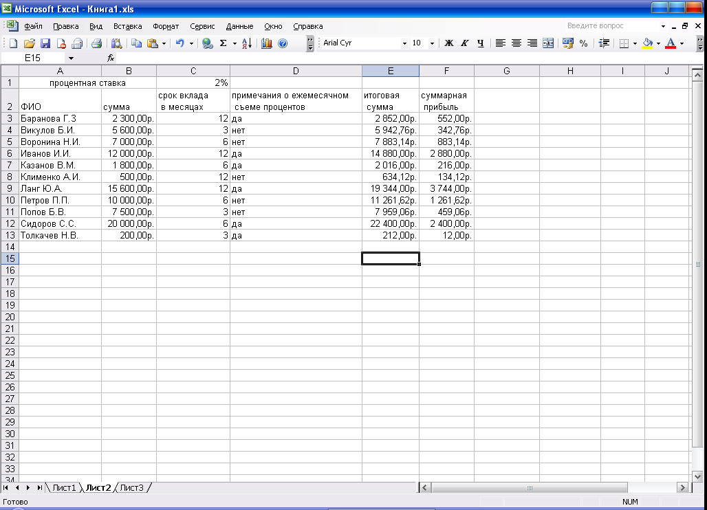

Литература
- Информатика. Базовый курс. /Под ред. С.В.Симоновича. - СПб., 2000 г.
- Ковтанюк Ю.С., Соловьян С.В. Самоучитель работы на персональном компьютере - К.:Юниор, 2001.- 560с., ил.
- Маликова Л.В., Пылькин А.Н. Практический курс по электронным таблицам MS Excel: учебное пособие для вузов. – М.:Горячая линия – Телеком, 2004. – 244с.: ил.
- А.П.Микляев, Настольная книга пользователя IBM PC 3-издание М.:, "Солон-Р", 2000, 720 с.
- Симонович С.В., Евсеев Г.А., Мураховский В.И. Вы купили компьютер: Полное руководство для начинающих в вопросах и ответах. - М.: АСТ-ПРЕСС КНИГА; Инфорком-Пресс, 2001.- 544 с.: ил. (1000 советов).

21 февраля 2011 года _____________________Смирнова Ю.А.

